Le Collectif Roosevelt et le Pacte Civique, sous l’égide des Jours Heureux, vous invitent à la projection du film :

« Des Lois et des Hommes »
film de Loïc JOURDAIN

cinéma Utopia à Montpelier
le 7 décembre 2017 à 20 heures.

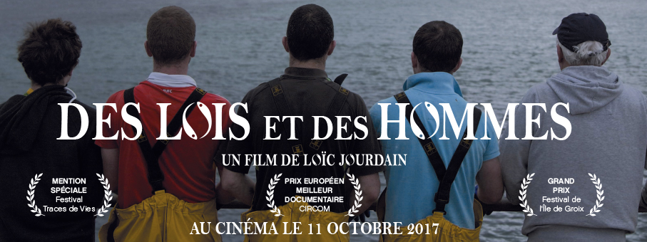

La projection sera suivie d’un débat sur deux axes qui traversent le film de Loïc Jourdain à travers l’histoire de John O’Brien, ce pêcheur de la petite île de Bo Finne en Irlande :

- Les modes d’élaboration des lois et règlements européens et leur impact sur les citoyens et les territoires,
- « petite pêche » et pêche industrielle notamment en Région Occitanie

Quand il a initié, avec l’aide d’un groupe d’insulaires, d’experts internationaux et d’ONG, une campagne européenne pour retrouver son droit ancestral de pêcher, John O’BRIEN ne savait pas qu’il se lançait dans une longue croisade.

D’après « Le Monde », “ le film Des lois et des hommes est tout à la fois un précieux document sur les dysfonctionnements de l’Union européenne, un émouvant témoignage sur le quotidien et les traditions d’une communauté, et le portrait d’un homme qui apprend peu à peu à se défendre et à faire entendre sa voix”.

Le débat sera enrichi par la participation de Virginie ROZIERE, députée européenne du groupe Alliance Progressiste des Socialistes et Démocrates et de Clément CALMETTES, ancien marin-pêcheur, enseignant « pêches maritimes et environnement » au Lycée de la Mer à Sète.

